ДЕПАРТАМЕНТ ОБРАЗОВАНИЯ
ОРЛОВСКОЙ ОБЛАСТИ

П Р И К А З

23 мая 2016 г. № 802
г. Орел

Об утверждении Порядка проведения основного государственного экзамена по информатике и ИКТ

В соответствии с приказом Министерства образования и науки
Российской Федерации от 25 декабря 2013 года № 1394 «Об утверждении Порядка проведения государственной итоговой аттестации
по образовательным программам основного общего образования», решением государственной экзаменационной комиссии Орловской области
по образовательным программам основного общего образования (протокол от 20 мая 2016 года № 20), в целях организационно - методического обеспечения процедуры проведения основного государственного экзамена
по информатике и ИКТ п р и к а з ы в а ю:

- Утвердить Порядок проведения основного государственного экзамена по информатике и ИКТ согласно приложению.
2. Отделу общего образования управления общего образования Департамента образования Орловской области довести приказ до сведения руководителей органов местного самоуправления, осуществляющих управление в сфере образования, образовательных организаций, подведомственных Департаменту образования Орловской области.
5. Контроль за исполнением приказа возложить на начальника управления общего образования И. В. Проваленкову.

Член Правительства Орловской области –
руководитель Департамента образования
Орловской области Т. А. Шевцова
Приложение
к приказу Департамента
образования Орловской области
от 23 мая 2016 г. № 802

ПОРЯДОК
проведения основного государственного экзамена по информатике и ИКТ

- Общие положения

1.1. Основной государственный экзамен по информатике и ИКТ (далее – экзамен) состоит из двух частей, включающих в себя 20 заданий:
часть 1 содержит 18 заданий с кратким ответом;
часть 2 содержит 2 задания, которые необходимо выполнить
на компьютере.
На выполнение экзаменационной работы по информатике и ИКТ отводится 2 часа 30 мин (150 минут).
1.2. Возможны две модели проведения экзамена:
1.2.1. По первой модели: экзаменационная работа выполняется
в аудитории, где оборудованы рабочие места для выполнения части 1 и рабочие места (с компьютером) для выполнения части 2. При выполнении части 1 экзаменационной работы – участники экзамена не должны пользоваться компьютерами.
1.2.2. По второй модели: экзаменационная работа выполняется в двух аудиториях:
в первой аудитории выполняется часть 1 экзаменационной работы;
во второй – часть 2 (практическая часть).
Аудитории располагаются недалеко друг от друга;
в каждой аудитории находятся не менее двух организаторов.
Переход участников экзамена из одной аудитории в другую осуществляется в сопровождении организатора вне аудитории (время перехода не более 5 минут не входит в продолжительность экзамена).
Во второй аудитории один из организаторов оказывает участникам экзамена необходимую помощь в запуске программного обеспечения и сохранении файлов в необходимом формате, каталоге, и с необходимым именем.

- Методика организации работы экзаменуемых на компьютерах
в пункте проведения экзамена

2.1. Технический специалист не позднее, чем за сутки до проведения экзамена готовит для каждого участника индивидуальное рабочее место,
в том числе:
2.1.1 освобождает «рабочий стол» компьютера от программ и ярлыков, не используемых на экзамене;
2.1.2 создает директорию для размещения материалов экзамена (файлов заданий и файлов ответов участника) - рабочую директорию. Место расположения и название папки должны быть выбраны исходя
из возможностей используемого на экзамене программного обеспечения;
2.1.3 устанавливает программное обеспечение, в состав которого входят:
текстовый редактор для выполнения задания 20.1 (например, Microsoft Word, OpenOffice.orgWriter);
электронные динамические таблицы для выполнения задания 19 (например, Microsoft Excel, OpenOffice.orgCalc);
среда учебного исполнителя «Робот» для выполнения задания 20.1 (например, Кумир - если такая среда использовалась при обучении);
среда программирования для выполнения задания 20.2 (например, FreePascal, КуМир).
Все программное обеспечение должно быть лицензионным, версии используемого программного обеспечения должны быть привычны для участников экзамена. При необходимости следует установить несколько различных систем программирования;
2.1.4 настраивает программное обеспечение так, чтобы файлы
по умолчанию сохранялись в рабочую директорию;
2.1.5 создает на «рабочем столе» ярлыки (ссылки) для запуска всех элементов программного обеспечения и перехода в рабочую директорию.
2.2. Технический специалист готовит 2 носителя информации
(CD, DVD, USB-накопители) для записи результатов экзамена и передачи их руководителю ППЭ.
2.3. После завершения подготовки техники и программного обеспечения не позднее, чем за сутки до проведения экзамена, технический специалист в присутствии руководителя ППЭ проводит проверку готовности техники и программного обеспечения на каждом рабочем месте. Для этого необходимо запустить все элементы программного обеспечения, используемые на экзамене, и провести пробное сохранение созданных файлов.
2.4. По итогам проверки готовности технический специалист
и руководитель ППЭ составляют акт готовности аудитории и приобщают его к документам экзамена (в свободной форме).

- Проведение экзамена

3.1. Перед началом экзамена технический специалист блокирует
на физическом уровне выход в Интернет и в локальную сеть.
3.2. Руководитель ППЭ непосредственно перед экзаменом распределяет рабочие места между участниками экзамена в аудитории, предназначенной для выполнения заданий 2 части.
3.3. После вскрытия экзаменационных материалов технический специалист копирует файлы, необходимые для выполнения практической части, на компьютеры в аудитории в рабочую директорию. Рекомендуется копировать на каждый компьютер только те файлы, которые необходимы конкретному участнику экзамена (каждый участник должен получить только один файл для выполнения задания 19).
3.4. Задания части 1 выполняются участниками экзамена на бланке ответов № 1 без использования компьютера. Задания часть 2 (практическая часть) выполняются на компьютере.
3.5. При использовании второй модели проведения экзамена переход участников во вторую аудиторию (компьютерный класс) осуществляется
в следующем порядке:
организатор из первой аудитории собирает у участников экзамена бланки ответов № 2 и контрольные измерительные материалы (далее – КИМ) (при этом бланк ответов № 1 и черновик остаются на рабочем месте участника) и передает данный комплект организатору вне аудитории. Организатор вне аудитории сопровождает участника экзамена из первой аудитории во вторую и передает его экзаменационные материалы (далее – ЭМ) организатору во второй аудитории (компьютерный класс).
3.6. Участник выполняет задания части 2 на компьютере.
Для выполнения заданий части 2 участникам выдается инструкция (приложение 1). Имена файлов, выполненных заданий части 2 записываются в бланки ответов № 2. Файл с результатами выполнения каждого задания части 2 участник экзамена сохраняет в рабочую директорию, дав ему имя в формате <1>: <№ задания>_<№ варианта>_<Идентификатор участника ГИА>.<расширение>. Например, 20_1_124_5321.doc, где 20_1 - номер задания, 124 - номер варианта, 5321 - идентификатор участника ГИА, doc - стандартное расширение. Если невозможно создать такое имя файла средствами системы программирования, следует переименовать файл средствами операционной системы.
3.7. При возникновении технических сбоев участник экзамена обращается к организатору в аудитории. Если технический сбой не устраним за короткое время (3 - 5 минут), то участнику экзамена должен быть предложен резервный компьютер. При этом работоспособность компьютера, на котором произошел сбой, должна быть восстановлена для возможного использования его в качестве резервного. При необходимости организатор
в аудитории привлекает для решения проблемы технического специалиста. Если вынужденный перерыв в работе участника экзамена составляет более 20 минут, то данный участник экзамена вправе принять решение
об аннулировании своих результатов и переносе экзамена на резервный день. Время начала и время окончания вынужденного перерыва в работе участника фиксируется, общее время, отведенное на выполнение участником работы, может быть увеличено на эту величину.
3.8. Закончив работу над практической частью экзамена, участник экзамена вписывает перечень файлов с результатами выполнения заданий
в бланк ответов № 2. Организатор в аудитории заполняет в таблице (приложение) имена файлов выполненных заданий 2 части, после чего организатор в аудитории и участник экзамена заверяют подписями все заполненные строки таблицы.
3.9. После завершения выполнения заданий части 2, организатор
во второй аудитории (компьютерный класс) собирает у участника экзамена бланки ответов № 2 (проставляется «Z» на пустых местах бланка
с обеих сторон) и КИМ. Организатор вне аудитории сопровождает участника экзамена из второй аудитории в первую и передает его ЭМ организатору
в первой аудитории. Организаторы в первой аудитории собирают все ЭМ
у участника экзамена. Продолжение работы с КИМ и бланками после перехода участника экзамена из второй аудитории (компьютерный класс) в первую аудиторию запрещено.

- Методика сбора, хранения и обработки результатов выполнения заданий на компьютерах

4.1. После окончания экзамена технический специалист в присутствии организатора в аудитории копирует из всех рабочих директорий файлы, сохраненные участниками экзамена, на носитель информации, делает его резервную копию. Для копирования данных возможно использование локальной сети.
4.2. Совместно с организатором в аудитории технический специалист убеждается в том, что информация записана корректно. Один носитель информации запечатывает в пакет с результатами экзамена и передает руководителю ППЭ.
Второй носитель информации техническим специалистом запечатывается в пакет и хранится в сейфе у руководителя ППЭ вплоть до получения окончательных результатов экзамена (не менее 30 дней).

Приложение 1
к Порядку проведения основного государственного экзамена
по информатике и ИКТ

Инструкция для участников практической части
основного государственного экзамена по информатике и ИКТ

1. Задания практической части выполняются на компьютере. Ярлыки тех программ, которые нужны для выполнения заданий, расположены на «рабочем столе» компьютера. Также на «рабочем столе» находится ярлык рабочей директории, в которой хранятся файлы заданий.
2. Файл с результатами выполнения каждого задания сохраните
в рабочую директорию, присвоив этому файлу имя в формате:
<№ задания>_<№ варианта>_<Идентификатор участника экзамена> <расширение>. Например, 20_1_124_5321.doc, где 20_1 - номер задания, 124 - номер варианта, 5321 - идентификатор участника ГИА, doc - стандартное расширение. Если невозможно создать такое имя файла средствами системы программирования, следует переименовать файл средствами операционной системы.
3. По окончании выполнения практической части экзамена запишите перечень файлов с результатами выполнения заданий в бланк ответов № 2. Предъявите файлы организатору в аудитории (Рисунок 1).
4. При возникновении технических сбоев обратитесь к организатору
в аудитории.
5. При выполнении практической части экзамена по информатике
и ИКТ запрещается осуществлять любые действия, не связанные
с выполнением заданий практической части, а также направленные
на нарушение работоспособности компьютера.

Рисунок 1

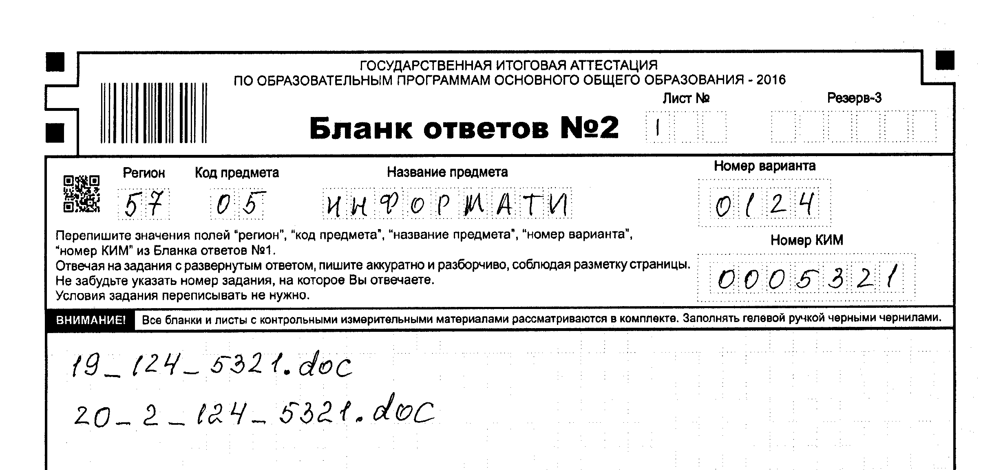

Приложение 2
к Порядку проведения основного государственного экзамена
по информатике и ИКТ

Имена файлов с результатами выполнения заданий практической части участником экзамена

Впишите имя файла, соответствующего заданию. Если задание не выполнялось, напишите слово «нет» или поставьте прочерк. Сведения, указанные в колонке «Имя файла» для каждого задания, заверьте своей подписью в колонке «Подпись участника ГИА».
Вы можете сдать решение только одного из двух заданий 20.1 или 20.2 по своему выбору.
Номер задания | Имя файла <3> | Подпись участника ГИА | Подпись ответственного организатора
19
20.1
20.2
<3> <N задания>_<N варианта>_<Идентификатор ученика>.<расширение>.
Например, 20_1_124_5321.doc, где 20_1 - номер задания, 124 - номер варианта, 5321 - идентификатор ученика, doc - стандартное расширение.

